Datum: 14.6.2017

Navodila uporabnikom –

težave s korenskim potrdilom SI-TRUST-Root in

nastavite združljivostnega pogleda

1. Težave s korenskim potrdilom SI-TRUST-Root

V primeru težav s korenskim potrdilom SI-TRUST-Root, ki predstavlja krovno potrdilo za potrdilo sigov-ca, ki certificira ciljno spletišče, je rešitev sledeča:

IE odpremo kot skrbnik
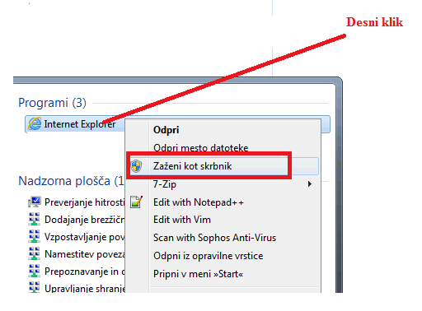
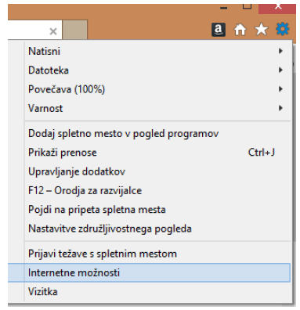

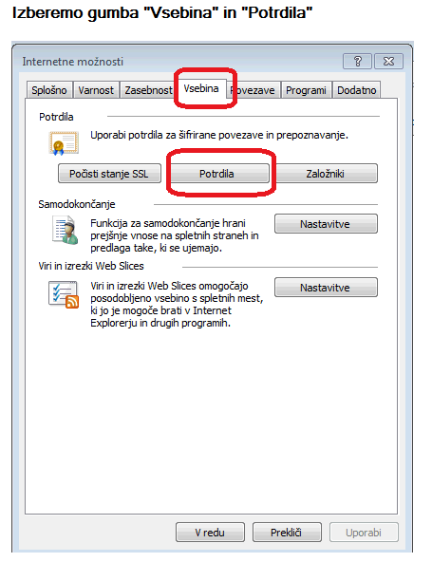

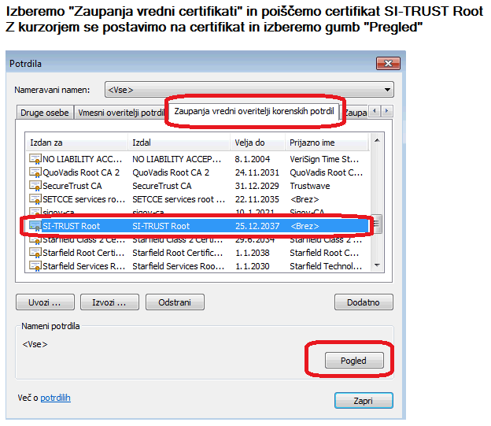
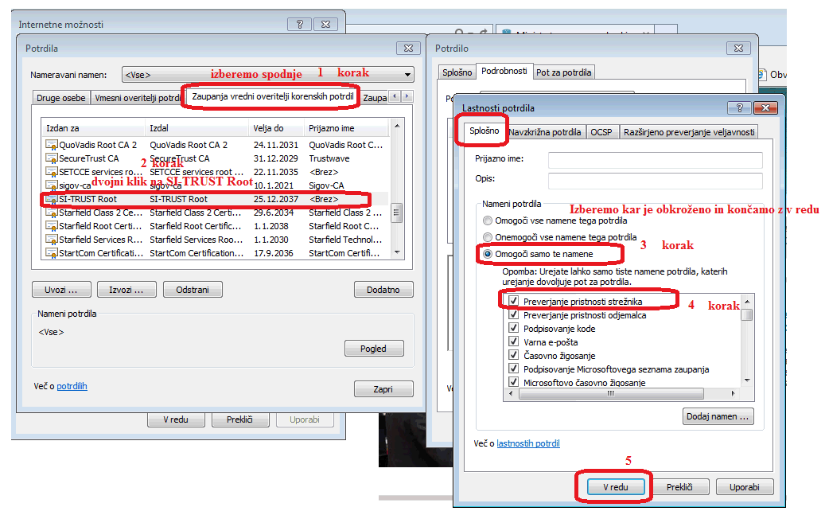

2. Nastavitev združljivostnega pogleda za brskalnike Internet Explorer (IE)

V primeru, da se vam:
- Odpre bela stran
- Ali da manjkajo: določeni gumbi, cela slika, izbira prijava, domov,…ipd.

prosimo preverite, kako je z nastavitvami združljivostnega pogleda in da je verzija IE ustrezna.

Internet Explorer mora biti najmanj verzija 11.
Funkcionalnost združljivostnega pogleda najdete v izbiri Orodja/Nastavitve združljivostnega pogleda.
Nastavitev vsebin v tem oknu mora biti taka, kot kaže slika spodaj.

